**V283** *Scheda creata il 8 ottobre 2025*

**Descrizione storico-bibliografica**

\***Atti del Consiglio comunale di Messina**. - Messina : Tip. Filomena, 1860-1908. - volumi ; 27 cm. ((Periodicità non determinata. - 1860-1863 pubblicati nel 1898. – La tipografia varia: Tip. Ribera. - Descrizione basata su: 1860. - PAL0219631

\***Atti del Consiglio comunale di Messina**. - Messina : Amministrazione comunale di Messina, 1981. - P. 226-278, tav. ; 24 cm. ((**Ripr. facs.** dell'ed.: Messina Tip. Ribera 1881. - BVE0609191

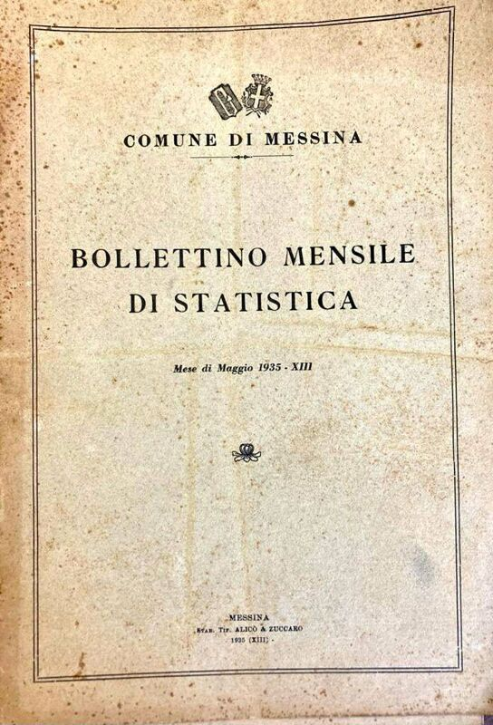

\***Atti del Consiglio comunale e dei RR. commissari straordinari cav. De Berardinis e comm. Salvadori dell'anno 1909** / Municipio di Messina. - Messina : Stab. Tip. De Francesco, 1915. - 416 p. ; 26 cm. - PAL0205809

\***Indice degli atti del Consiglio comunale**, anno … : gestione del R. Commissario. – 1909-1912. - [S.l. : s.n., 1909-1912?]. – 4 volumi ; 31 cm. ((Annuale

\***Atti del Consiglio comunale** : 1913 / Municipio di Messina. - Messina : Stab. Tip. T. De Francesco, 1914. - 240 p. ; 26 cm. - PAL0205814

\***Bollettino mensile di statistica** / Comune di Messina. - Messina : Alicò e Zuccaro, [1934-1942]. – 9 volumi. - CUBI 00599000. - UM10009175



\***Città e territorio** : documenti dell'Amministrazione comunale di Messina : pubblicazione bimestrale. - Anno 1, n. 1 (gen./feb. 1992)-anno 22 (2013). - Messina : Coop. Avvenire 2000, 1992-2013. - 22 volumi : ill. ; 30 cm. ((Sommari e indici 1992-2007 a: <https://emerotecamaurolicomessina.wordpress.com/2017/05/16/citta-e-territorio/>. - PAL0064635; PAL0197108

Autore: Messina

Soggetto: Messina – Amministrazione – 1860-2013

**Informazioni storico-bibliografiche**

**Città e territorio.** Come da **complemento di titolo**, l’intento editoriale della rivista è di offrire alla consultazione del cittadino  documenti di vario tipo afferenti all’Amministrazione comunale della città di Messina, quanto a piani regolatori, progettazione, architettura e urbanistica, e ospitare articoli di commento e approfondimento su varie tematiche, quali il Piano Regolatore, gli interventi di risanamento e riqualificazione del territorio e di reintegrazione del sistema socio-urbano, elementi urbani di rilevanza artistica (cui talora qui si darà maggior risalto) e altre.

Direttore responsabile è A. Borda Bossana (1992). La rivista è **diretta dal** Sindaco di Messina, almeno dal 2006 non citato.

Le notizie sono talora parziali perché tratte dai fascicoli in Emeroteca.

Il **primo numero** è del 1992.

La rivista è aperta dall’Editoriale del Direttore responsabile, di seguito ospita firme di Sindaco, architetti, ingegneri, assessori, tecnici dell’Amministrazione comunale della Città.

La **cadenza** è bimestrale.

**Edizione**Direzione e Redazione sono presso l’Ufficio Stampa del Comune di Messina. La rivista è realizzata dall’Assessorato all’Urbanistica, poi risulterà semplicemente “Comune di Messina”.

Le **copertine**, su *recto* e su *verso*, sono dedicate sino al 1999 a opere di artisti messinesi o legati a Messina, che hanno “visto e interpretato” l’elemento da secoli qualificante e distintivo della città, il porto. Essi sono elencati nell’Editoriale di A. Borda Bossana *Dieci anni di pubblicazioni di Città & Territorio* nel n. 1 (gen/feb 2001); dal 2000 in copertina sono riprodotte stampe della città e della mappa cittadina conservate nell’Archivio storico del Comune; in seguito (2006? mancano in Emeroteca i numeri dal 2003 al 2005), vedute della città; una nuova veste grafica “apre la serie del biennio celebrativo 2007-2008” (ancora, mancando le relative riviste in Emeroteca, si cita l’Editoriale di A. Borda Bossana del n.1/2(2007:gen/apr). <https://emerotecamaurolicomessina.wordpress.com/2017/05/16/citta-e-territorio/>.